PARA DIVULGAÇÃO IMEDIATA

Os grandes produtos VSAT da Intellian obtêm aprovação da ANATEL

As antenas v240MT 2, v240M 2, v240M e v150NX da Intellian foram aprovadas pela ANATEL para uso no Brasil

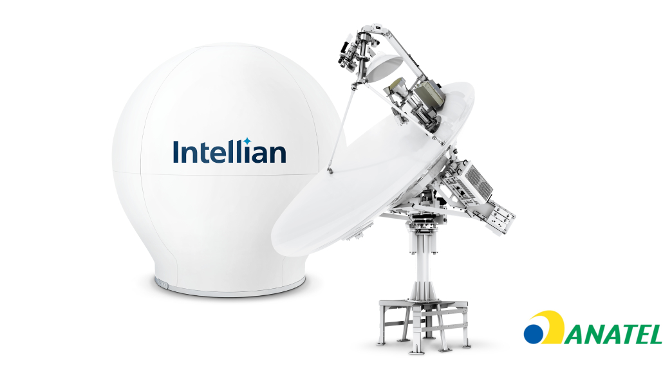As inovadoras antenas Intellian oferecem o melhor desempenho RF da categoria, em várias bandas e órbitas

5 de janeiro de 2021 - A Intellian tem o prazer de anunciar que recebeu da Agência Nacional de Telecomunicações (ANATEL) aprovação para as antenas v240MT 2, v240M 2, v240M e v150NX. Essas poderosas antenas de alto rendimento são amplamente utilizadas na indústria de energia, portanto, esta aprovação abre as portas para que o extenso mercado de petróleo e gás do Brasil possa adotar a tecnologia de ponta das antenas Intellian.
De acordo com as regulamentações brasileiras (Lei Federal 9.472 / 97), produtos para telecomunicações vendidos e usados no Brasil devem ter um Certificado de Conformidade emitido pelo Organismo de Certificação Designado (OCD), indicando que eles atendem aos requisitos regulamentares brasileiros. Este certificado também deve ser aprovado pela ANATEL.
A inovadora antena v240MT 2 da Intellian combina comunicações de banda C, Ku e Ka em um único refletor, permitindo a comutação automática entre as três bandas, junto com rastreamento de satélite GEO e MEO. A v240M 2 e a v240M fazem o mesmo para as bandas C e Ku, enquanto a antena v150NX funciona em várias órbitas e pode ser facilmente convertida entre as operações nas bandas Ku e Ka. Esta flexibilidade para alternar banda e órbita deixa a escolha da operadora firmemente com o cliente e garante que as antenas estejam prontas para o desenvolvimento de futuras redes não geoestacionárias (NGSO).
A aprovação das antenas se estende para incluir uma gama de opções BUC, permitindo que os clientes ajustem a potência de saída de suas antenas e, portanto, sua largura de banda uplink.
Sam McKee, Gerente Geral da Intellian Technologies nas Américas, conclui: “Estamos muito contentes com esta aprovação. Os mercados brasileiros de petróleo e gás estão em uma posição ideal para desfrutar da consagrada tecnologia e supremo desempenho RF de nossas antenas v240MT 2, v240M 2, v240M e v150NX. Esses produtos estão prontos para a próxima geração de redes de satélite, portanto, ao escolher a Intellian, os clientes estão protegendo sua futura conectividade e garantindo uma passagem harmoniosa e econômica aos serviços à medida que eles são implementados."
-Fim-

Para mais informações, entre em contato com:
Sadie Brown / Gerente de Marketing
Intellian Ltd
T +44 2380 019 021 ext. 1612
Sadie.Brown@intelliantech.com
David Pugh
Saltwater Stone
T +44 1202 669 244
d.pugh@saltwater-stone.com

Sobre a Intellian Technologies
A Intellian é uma provedora global líder em tecnologias e soluções para comunicações por satélite, capacitando a conectividade para os setores marítimo, governamental, militar, energético, empresarial e de cruzeiros. Fundada em 2004, a Intellian é conhecida por seu design inovador, tecnologias preparadas para o futuro e excelente suporte ao cliente, que, combinados com um contínuo investimento em seus parceiros, rede de logística, controle de qualidade e instalações de produção com baixo impacto ambiental, a tornam um prestador confiável na indústria de comunicações via satélite. Suas soluções ousadas e pioneiras incluem o premiado v240MT - o primeiro sistema de antena tri-band e multi-órbita do mundo - e as antenas preparadas para o futuro da série NX, otimizadas para alto desempenho e baixo custo de propriedade.
A Intellian tem uma presença mundial que conta com mais de 400 funcionários, 10 escritórios globais e cinco centros de logística em três continentes. A Intellian Technologies Inc. está incluída na Bolsa de Valores da Coréia, KOSDAQ (189300: KS).

